ГО «ДОНЕЦЬКИЙ ПРЕС-КЛУБ»
Змiст

Медіа&Школа
Посібник зі створення якісного контенту медіаресурсів
у закладах освіти

2018
Чому і навіщо?............................ 5
Що каже експерт?....................... 9
Про що мова?.............................. 11
Де писати?.................................... 13
Для кого писати?......................... 21
Про що писати?........................... 29
Як писати?................................... 37
Чого НЕ робити?.......................... 53
Що є що?...................................... 61

ББК 73+32.81 З-415
Чому і навіщо?

Медіа&Школа
Посібник зі створення якісного контенту медіаресурсів у закладах освіти

Посібник розроблений професійними журналістами-медіатренерами з метою вдосконалення журналістських навичок серед викладачів та учнів освітніх закладів i містить корисні поради та практичні рекомендації для створення якісного шкільного медійного продукту.

Посібник розрахований на педагогів-керівників медіагуртків та учнів — членів шкільних журналістських об’єднань.

© ГО «Донецький прес-клуб» 2018 р.
Журналістське ремесло не викладають у школі. Однак створювання газет, журналів, радіо- та телепрограм, сайтів настільки актуальне, що сучасні загальноосвітні на- вчальні заклади зазвичай мають не лише власні медіамай- данчики, а й гуртки, де навчають журналістиці. Так званий юнкорівський рух в Донецькій області дуже потужний і продовжує свою новітню історію вже третє десятиліття, навіть в умовах війни, що триває з весни 2014 року.
Вдосконалення навичок журналістів-початківців в школах та позашкільних гуртках всіляко підтримують як педагоги-ініціатори, так і державні установи, зокрема, До- нецький обласний дитячо-молодіжний центр та Донець- кий обласний інститут післядипломної педагогічної освіти (ІППО). Традиційно масова презентація здобутків шкіль- них медіа відбувається двічі на рік: в травні на Відкри- тому фестивалі-конкурсі шкільних газет «Юнкоровская маёвка» та восени на Відкритому фестивалі дитячих та молодіжних ЗМІ України в Донбасі «Жми на RECord!». До речі, це єдиний в Східній Україні фестиваль молодіж- них медіа, в 2017-му році в ньому взяли участь 130 жур- налістів шкільних та студентських медіа, що представля- ли шість регіонів держави, а взагалі за 15 років існування фестивалю його учасниками стали понад 1500 юних жур- налістів з більшості регіонів України!
Наразі в області триває навчальний тренінговий курс «Шкільний прес-клуб як засіб формування ключо- вих компетентностей учнів», відновлено обласний тур-

нір юних журналістів, проходять чисельні майстер-кла- си, воркшопи, семінари, обмін журналістським досвідом, тобто робота з вдосконалення журналістських навичок триває постійно, але…
Навчити журналістиці дуже складно, майже немож- ливо. Бо ті, хто є фаховим журналістом, зазвичай не вміють саме вчити, а ті, що професійно володіють методиками пе- редавання знання, здебільшого не мають журналістського досвіду… Саме тому сподіваємось на користь від цього невеличкого посібника, бо над його створенням працюва- ли, так би мовити, за принципом «два в одному» — фахові журналісти і одночасно викладачі (медіатренери).
Ідея викласти поради та рекомендації в форматі окремого видання виникла у ГО «Донецький прес-клуб» після серії тренінгів «Основи медіаграмотності та ство- рення якісного журналістського контенту», що відбулися у Слов’янську, Костянтинівці, Краматорську та Маріуполі в листопаді 2017 — січні 2018 року в рамках проекту «Фор- мування медіаграмотності мешканців Донеччини шляхом підготовки тренерів серед педагогів і школярів регіону» за підтримки посольства США в Україні. Протягом навчання підготовлено 87 тренерів з різних міст та районів Донеч- чини. Спілкування з керівниками та учнями шкільних жур- налістських об’єднань, співробітниками обласного ІППО
- освітянами, які щоденно стикаються з вимогами ство- рювати та просувати медійний продукт, — надихнуло нас створити своєрідний «путівник» заради полегшення руху від аматорства до фаховості.
Ще одним поштовхом став досвід перебування в журі конкурсів та фестивалів шкільної преси: починаючи з 2010 року, ми бачили сотні випусків десятків шкільних
газет Донеччини і переконались, що проблеми та помил- ки у журналістів-початківців типові та однакові. Проте їх дуже легко позбутися!
Сподіваємось, що наш посібник стане в нагоді в пер- шу чергу керівникам журналістських гуртків та очільни- кам шкільних медіа, однак маємо переконання, що користь він може принести всім тим, хто зацікавлений в створенні сучасного якісного медійного продукту — оперативного, корисного та цікавого.
З повагою, старший викладач кафедри журналістики
Донецького національного університету іменi Василя Стуса, журналіст, редактор Олена Самойленко, виконавчий директор ГО «Донецький прес-клуб», журналіст, медіатренер Тетяна Строй

Дякуємо за досвід, сприяння, цікаве спілкування та надані джерела для дослідження і цитування:

Світлані Гарній,
завідувачці відділу гуманітарної освіти Донецького обласного інституту підвищення педагогічної освіти

Ірині Григор’євій,
методисту відділу гуманітарної освіти Донецького обласного інституту післядипломної педагогічної освіти, керівнику ре- дакції шкільної газети «Восьме диво світу» (м. Краматорськ)
Студії «Рожевий слон» (ЦДЮТ, м. Добропілля) Редакціям шкільних газет:
«45+переменка» (м. Білозерське, школа №18)
«Родная дюжина» (м. Дружківка, школа №12)
«Плеяди» (м. Краматорськ, школа №35)
«РВС» (с. Стрітенка Волновахського району)
«Бегемот» (Золотоколодязянська ЗОШ)
«Пчёлка» (НВК, м. Покровськ)
«Осьминог» (НВК №7, м. Добропілля)
«Говоруша» (гурток «Радіожурналіст», м. Краматорськ)

Що каже експерт?

Посібник зі створення якісного контенту медіаре- сурсів у закладах освіти «Медіа&Школа», підготовлений фахівчинями ГО «Донецький прес-клуб» в результаті серії тренінгів «Основи медіаграмотності та створення якісно- го журналістського контенту» в рамках проекту «Форму- вання медіаграмотності мешканців Донеччини шляхом підготовки тренерів серед педагогів і школярів регіону» за підтримки посольства США в Україні, є цікавим ори- гінальним виданням, що стане в нагоді не тільки шко- лярам і вчителям, які беруть участь у підготовці шкільних газет, але і студентам-журналістам молодших курсів.
Посібник написаний в оригінальній манері від- повідей на найбільш типові запитання, що виникають у журналістів-початківців, вдало поєднує науковість і практичне спрямування. Цікавою знахідкою авторок є рубрики «Корисні посилання», «Лайфхаки» (поради від практиків) та «Лайф сторі», що супроводжують всі теми посібника.
Відповідаючи на популярні питання щодо органі- зації шкільної періодики, авторки дають поради щодо пошуку джерел інформації та правил роботи журналіста з соціальними мережами, вводять поняття про ауди- торію медіа й співпрацю з нею, принципи Social Media Marketing (SMM), пояснюють правила наближення інте- ресів і їх дотримання у формуванні новин, жанри жур- налістики та професійні стандарти, роль заголовку в по- данні журналістського матеріалу та типи заголовків.

Теорія в посібнику є наочною. Найбільш вдалими мені видалися таблиці й схеми «Чого хоче користувач медіа», характеристики та потреби цільових груп шкіль- них медіа та коротка характеристика найуживаніших ін- формаційних жанрів.
Особливу увагу привертають розділ «Чого НЕ ро- бити?», який аналізує поширені помилки журналістів-по- чатківців, і словник вживаних термінів.
Загалом хочу ще раз наголосити на корисності та- кого посібника не тільки для школярів, оскільки його переваги (легкість манери викладення, діалогічність, стислість, ілюстративність, практичне спрямування) є сьогодні рідкістю і серед вишівських підручників з жур- налістики. Тож хочу привітати його авторок Олену Са- мойленко і Тетяну Строй з вдалим результатом плідної співпраці!
Завідувач кафедри журналістики Донецького національного університету іменi Василя Стуса,
доцент Олена Тараненко

Про що мова?

Сьогодні в науковому дискурсі існує більше трьох сотень визначень терміну «текст», а проблему цього по- няття деякі науковці відносять до «вічних». Додатково ускладнює ситуацію активний розвиток віртуального середовища Інтернету та особливості створення і функ- ції так званих веб-текстів. Однак незмінною залиша- ється етимологія слова «текст», що пов’язана з трьома латинськими джерелами:
  - textum (тканина, одяг, зв’язок, з’єднання, будова, стиль);
  - textus (сплетіння, структура, зв’язне викладення);
  - texo (ткати, сплітати, творити, вигадувати, з’єднувати).
Зважаючи на домінуючі у визначеннях поняття зв’яз- ку та з’єднування, можна стверджувати, що текст — це основна форма комунікації будь-якої установи та її членів з суспільством. До речі, деякі сучасні дослідники пропону- ють визначення тексту саме через поняття «комунікація», про що свідчить, наприклад, таке визначення: «Текст — ко- мунікативно спрямований твір, що має структурно-смис- лову єдність, зумовлену емоційною домінантою». Текст трактують як інформаційний простір, мовленнєвий твір, знакову послідовність, результат мовленнєво-мисленнєво- го процесу, а також письмове чи усне повідомлення, що характеризується змістовою і структурною завершеністю, орієнтацією автора на певного адресата…
Тож будемо виходити з положення, що саме за до- помоги текстів різного обсягу, призначення та стилісти-

ки сьогодні відбувається офіційне й приватне спілкуван- ня будь-якої установи, підприємства чи особи з іншими суб’єктами суспільства. В цьому посібнику ми намагати- мемось детально розглянути специфіку створення текстів в ситуації, коли відправником комунікативного повідом- лення є сучасний заклад освіти: школа, ліцей, гімназія, ко- легіум, позашкільний гурток тощо.
Задля зручності будемо оперувати поняттям «суб’єкт комунікації» (скорочено СК).
В тексті цього посібника курсивом ми виділили слова та словосполучення, визначення яких можна знайти в розділі «Що є що?» (словник).
Також ви побачите виділення жирним шрифтом — це ключові меседжі та основні поняття, на які ми звертаємо увагу читача і які допоможуть в навігації та сприйнятті.
Деякі частини тексту ми виокремили в трьох рубриках — «Корисні посилання», «Лайфхаки» (поради від практиків) та «Life story» (життєвi iсторiї).

Де писати?

Офiцiйнi сайти СК
Офіційна ділова комунікація — це здебільшого об- мін документами, зокрема, розпорядженнями, звітами, телефонограмами, оголошеннями, тобто письмовими тек- стами офіційно-ділового стилю, створення яких регламен- тується певними правилами і не є пріоритетним предме- том нашого інтересу.
Але зважаючи на назву підрозділу, зазначимо: якщо раніше майданчиком для оприлюднення таких текстів були так звані «дошки оголошень», тобто матеріальні носії, розташовані в шкільних вестибюлях чи приймальнях, то сьогодні офіційний документообіг перемістився до вір- туального простору і становить контент певних розділів шкільних та позашкільних сайтів. Тож офіційна сторінка установи в Інтернеті — перший майданчик для оприлюд- нення текстів, створюваних СК.
Основні функції такого сайту — презентаційна та комунікаційна. Іноді сайт завмирає на рівні «візитівки», тобто всього лише джерела назви установи, її адреси та інших контактних відомостей.
Набагато краще, якщо контент офіційної сторінки сучасного закладу освіти, окрім необхідної документації та фактів про історію закладу та кваліфікацію педагогіч- ного колективу, збагачений новинними повідомленнями (стрічкою новин), інтерв’ю та медіатекстами інших жанрів, а також ілюстраціями (здебільшого — фото, можливо — інфор- маційною графікою).

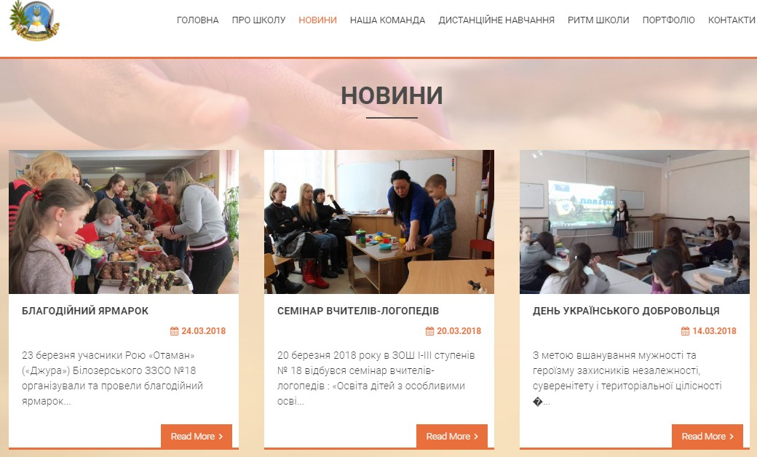
Офіційний сайт Білозерської ЗОШ І-ІІІ ст. №18
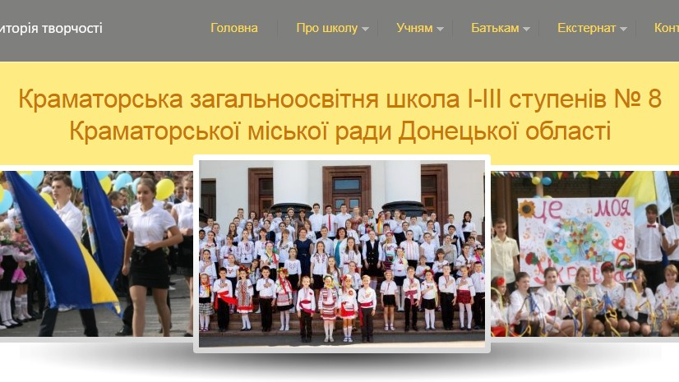
Офіційний сайт Краматорської ЗОШ І-ІІІ ст. №8

Офiцiйна сторiнка СК у соцiальнiй мережi
Окрім офіційної сторінки в Інтернеті (сайту), СК може мати також офіційну сторінку в розповсюджених соціальних мережах (зокрема, у Фейсбуці), де також є можливість поширювати тексти документів та офіційних заяв, що потребують розголосу.
Але одночасно ці віртуальні майданчики є більш демократичними, і їхній контент може бути різним за стилістикою, формою та навіть типом повідомлення (наприклад, відео, фото чи малюнок без тексту або з мінімальним підписом).
В будь-якому разі офіційна сторінка в соціальній мережі має на меті позиціонування СК, створення позитивного іміджу, і виконує насамперед функції інформування про діяльність СК та його просування на ринку освітніх послуг серед певної цільової аудиторії. Тож тексти, що розповсюджуються за допомоги цього типу носія, зазвичай:
- інформують про щось в форматі класичного оголошен- ня (батьківські збори, суботник тощо);
- анонсують подію (ілюструються абстрактно або пода- ються без ілюстрації);
- звітують про те, що відбулося (супроводжуються вели- кою кількістю фото);
- вітають когось (педагога, учня) чи щось (команду, за- клад) з ювілеєм чи перемогою;
- містять посилання на медіатекст про СК, оприлюдне- ний на іншому Інтернет-ресурсі;
- містять посилання на важливу новину чи тематич- ний проблемний матеріал (наприклад, зміни в проведенні ЗНО), оприлюднені на іншому Інтернет-ресурсі.

Сторінка в соцмережі може дублювати частину кон- тенту з сайту. Модератором такого майданчика зазвичай є та сама людина, яка адмініструє сайт. Контент такої сторін- ки повинен корелюватись з концепцією обраної соціальної мережі: якщо це Твіттер або Телеграмм — бути лаконічним та інформативним, якщо Інстаграмм — ілюстративним, яс- кравим та наочним. До того ж слід мати на увазі наступне: якщо офіційний сайт СК може певний час знаходитись в «за- консервованому» стані, то сторінка в будь-якій соцмережі потребує регулярного оновлення контенту — динамічних змін, коментарів, «лайків» та «перепостів»
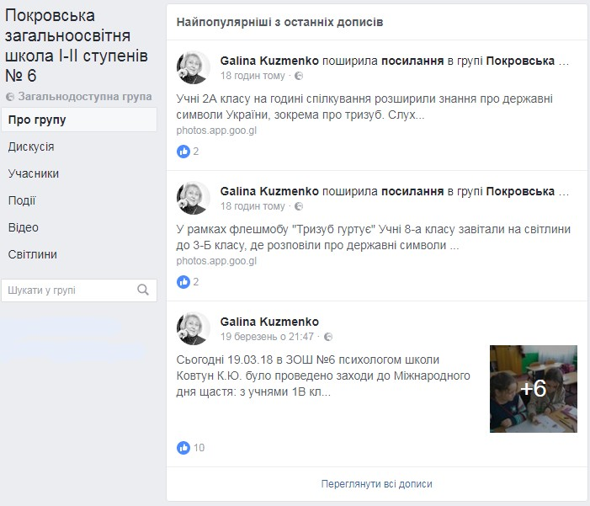
Приклад сторінки закладу у Фейсбуці

Власнi сторiнки чи блоги учнiв i вчителiв в соцмережах
Ще одна можливість просувати СК в мережі полягає в тому, щоб поширювати відомості про заклад на власних сторінках працівників та учнів в соцмережах. Наочними є принаймні дві моделі такої діяльності:
- мультиплікаційна (передрук інформації з офіційної сторінки свого закладу в соцмережі або з сайту СК);
- креативна (особа створює власний контент стосовно СК: висловлює думки, емоції, публікує власні фото та відео, запроваджує обговорення, проводить опитування).
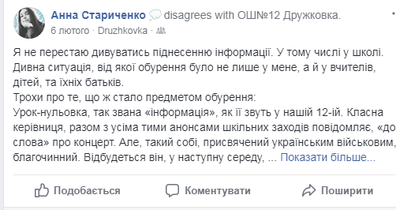
Приклад сторінки особи у Фейсбуці

Блоґ

Зрозуміло, що стилістика, обсяг та тональність

Друковане видання
Чи не найстаршим за віком майданчиком для оприлюд-

таких Інтернет-постів цілком залежать від особистості та вподобань власника сторінки, і не існує жорстких правил щодо ведення свого аккаунту. Спостереження доводять, що сторінки педагогів є більш стриманими та офіційними, ніж сторінки учнів, але буває і навпаки.
Ймовірним майданчиком для просування освітнього СК є також блоґосфера. Ведення власного блоґу (регуляр- не, майже щоденникове, створення текстового або відео- контенту) може стати дуже цікавим та корисним для СК, якщо блоґером є яскрава особистість та знаний фахівець (бажано — одночасно).
Найпопулярніша платформа серед українських блоґерів
- LiveJournal. Наявна певна кількість блоґів на Wordpress. com, Blogger.com, Bigmir.net, Meta.ua, Hiblogger.net. До того ж серед українських Інтернет-видань поширена практика створення блоґів для своїх авторів та відомих людей, — свої блоґи відкрили Українська правда, ЛігаБізнесІнформ, Кореспондент, Новинар.
Зауважимо, що за умови технічної можливості рубри- ка «блоґи» може стати органічною і відвідуваною части- ною офіційного сайту СК. До речі, авторами блоґів, окрім членів колективу, можуть виступати також зовнішні «зір- ки» — випускники, батьки учнів, партнери закладу тощо.

Корисні посилання
Особливості створення, налагодження та дизайну персонального освітнього блоґу вчителя goo.gl/PLMTTV Практичнi поради для вчителiв-блоґерiв: навiщо,
як i де? goo.gl/gGbf7q
нення відомостей про СК є корпоративне періодичне друко- ване видання, найчастіше — газета, але іноді й журнал.
Шкільна періодика — класична форма комунікації з читацькою аудиторією, яка в Донецькій області має свої усталені традиції, представлена десятками різноманітних за концепцією та якістю видань. Передбачається, що шкіль- не видання виконує певні функції: інформаційну, освітню, патріотичну, педагогічну, творчу, профорієнтаційну тощо. Стиль і лексика мови такого ЗМІ багатошарові та являють собою синтез мовних засобів усіх інших стилів мови.
Газета чи журнал мають свої переваги та недоліки в порівнянні з новітніми засобами комунікації, зокрема, породженими Інтернетом. Серед безумовних переваг па- перового варіанту — його презентабельність (звичайно ж, у разі достойного дизайну та якісної поліграфії) та можливість робити «підшивку» (архів), переглядати но- мери, зручно порівнювати, робити нові публікації на тлі попередніх. До того ж публікація тексту журналіста-по- чатківця саме в друкованому виданні може мотивувати особистість до фахового розвитку. Але на цьому наочні
«плюси» газети вичерпуються.
Що ж до проблемних моментів, по-перше, в шкіль- ній паперовій газеті, яка в ліпшому випадку виходить раз на місяць, неможливе оперативне інформування. Тому в шкільній періодиці є тенденція до «вмирання» інформа- ційних жанрів. Вакантне місце займають передруки та розважальні матеріали, а також поетичні та прозові «про- би пера» школярів (тобто спостерігаємо мімікрування під художньо-публіцистичні журналістські жанри), тоді

як логічно було б очікувати аналітичних, роз’яснюваль- них та пізнавальних текстів.
По-друге, друк накладу потребує коштів, тобто ви- давничий процес повинен забезпечуватися сталим фінан- суванням, що зазвичай не передбачається бюджетом на- вчального закладу.
По-третє, створення якісного контенту видання по- требує роботи зацікавленого колективу журналістів, фо- тографів, дизайнерів, верстальників, коректорів на чолі з досвідченим редактором, а в умовах школи проблемним є й питання постійного складу команди (бо учні, що на- були певних компетентностей, неминуче стають випуск- никами), і питання мотивації як молодих членів редакції, так і її очільників.
Але, не зважаючи на існуючі проблеми та пере- шкоди, шкільна періодика продовжує існувати і подеку- ди розвиватися, а тому дуже сподіваємось, що подаль- ші поради аматорам, які створюють контент шкільних медіа, будуть корисними.
Тож далі мова буде про аудиторії наступних медіа, що є суб’єктами комунікації:
- шкільні сайти;
- сторінки в соціальних мережах/блоґи;
- періодичні видання.

Корисне посилання
Методичний посібник «ОРГАНІЗАЦІЯ РОБОТИ ШКІЛЬНОГО ВИДАННЯ» goo.gl/vzNQYz

Для кого писати?
Все, що створюється у вигляді текстового контенту, повинно бути кимось прочитаним — чи не так? І навіть найменший з текстів, що кожний з нас продукує кожного дня (наприклад, смс-повідомлення), має певного адреса- та. Хоча зауважимо, що серед молодих журналістів-ама- торів існує думка, що можна писати «для себе». Контрар- гументів цій тезі наведемо два: по-перше, будь-який автор завжди хоче, щоб його твір отримав оцінку, а це немож- ливо, якщо текст не дійшов до адресату. По-друге, навіть автори приватних щоденників (літературно-побутового жанру, що передбачає фіксацію побаченої, почутої, вну- трішньої пережитої події, яка щойно сталася) іноді пу- блікують написане. Історія літератури знає безліч при- кладів, коли опубліковані щоденники ставали бестселера- ми! До речі, новітнім варіантом щоденника є популярні нині дописи в блогах. Тобто можна говорити про те, що будь-який текст пишеться для того, щоб його прочитала, сприйняла, відреагувала певна аудиторія (навіть якщо цю аудиторію складає одна особа).
За визначенням сучасних вітчизняних журналісти- кознавців, аудиторія (використовується також слово
«споживачі») медіа — це стійка сукупність людей, яка виникає на підставі спільності їх інформаційних по- треб. Аудиторія має як об’єктивні, зокрема, соціально-де- мографічні, характеристики (вік, стать, рівень освіти, про- фесійна належність), так і суб’єктивні, що проявляються у вигляді мотивації поведінки по відношенню до медіа, оці-

нок, думок, очікувань, вимог, пов’язаних зі змістом і різни- ми якісними ознаками інформації, що розповсюджується суб’єктом комунікації.
Узагальнюючи результати декількох досліджень, проведених останнім часом, можна сказати, що сучасний користувач медіа має наступні уподобання.
Чого хоче користувач медіа
- Доступу в будь-який момент часу і простору
- Зрозумілого інтерфейсу
- Вибирати, що дивитись, що ні, що читати, що ні
- Відчувати, що знає, що відбувається насправді
- Розуміти, як це його стосується і що з цим робити
- Відчувати, що належить до певної спільноти
- Брати участь, втручатися, бачити результат
- Дивуватися, захоплюватися, ділитися
- Відчувати, що він правий, що він так і думав
Звісно, цей перелік не є вичерпним, його можна продовжувати та подрібнювати, проте ключовим зали- шається питання — які саме групи становлять аудиторію СК, існуючу та потенційну? Зауважимо, що в літературі з реклами та паблік рилейшнз можна знайти опис цільо- вих аудиторій (або груп громадськості), класифікова- них більш ніж за 150 критеріями. Найперший розподіл завжди проходить за показником: зовнішньою чи вну- трішньою є аудиторія по відношенню до суб’єкту ко-
мунікації. Окрім цього, ми обрали ті з характеристик, які вважаємо більш важливими для побудови успішної ко- мунікації саме шкільного медіа зі споживачами: розмір групи, вік учасників, рівень освіти, потенційна три- валість споживання, можливість впливу на контент створюваного медіа.
Учасники тренінгів «Основи медіаграмотності та створення якісного журналістського контенту» склали наступний перелік аудиторій, для яких готується (або мав би готуватись) контент шкільного медіа:
- Учні
- Батьки учнів
- Педагогічний колектив
- Адміністрація (керівництво закладу, департамент освіти тощо)
- Партнери (неурядові організації, комерційні підприємства, інші навчальні заклади)
- Випускники
- Міська громада
Як бачимо, аудиторії ці дуже різні, і може навіть виникнути питання, чи можливо задовольнити їхні по- треби в одному медіа? Щоб відповісти на нього, перш за все, слід окреслити перелік відомостей, які можуть зацікавити кожну з наведених груп. Зважаючи на досвід спілкування з більш ніж двомастами педагогами та учня- ми закладів освіти Донецької області протягом 2015-2017 років, пропонуємо наступну таблицю характеристик та потреб кожної з груп.

АУДИТОРIЯ
 | Яка вона? | Чого хоче від медіа?
Учні | Внутрішня, велика | Корисної інформації про
 | за кількістю, | шкільне життя; цікавих фактів
 | неоднорідна за віком | про викладачів; порад щодо
 | та рівнем освіченості, | навчання, взаємовідносин
 | може бути | та майбутньої професії;
 | споживачем медіа | майданчика для проявів
 | протягом 5-6 років, | літературної та журналістської
 | впливає та створює | творчості; бачити своє
 | контент. | прізвище як героя чи автора
 |  | матеріалу.
Батьки | Зовнішня, велика | Інформації про те, що
 | за кількістю, | відбувається в школі;
 | неоднорідна за | додаткових відомостей про
 | віком та рівнем | викладачів та адміністрацію;
 | освіченості, може | анонсів подій, в яких можна
 | бути споживачем | взяти участь, чи звітів про них;
 | медіа протягом | бачити свою дитину в ролі
 | довгого часу, зазвичай не впливає на контент. | героя чи автора матеріалу.
Педагоги | Внутрішня, невелика | Звітів про заходи, в яких брали
 | за кількістю, | участь самі чи разом з учнями;
 | неоднорідна за віком, | інформації про успіхи учнів,
 | але стала за рівнем | класів, колег; текстів, що
 | освіти, споживає | розповідають про складності
 | медіа стільки, скільки | та важливість педагогічної
 | працює в школі, може | праці викладача, адміністрації,
 | впливати на контент. | школи та системи освіти
 |  | загалом.

Адміністрація | Може бути | Звітів про заходи, в яких брали
 | внутрішньою та | участь педагоги та учні школи;
 | зовнішньою, дуже | інформації про успіхи учнів,
 | невелика за кількістю, | класів, колег; текстів, що
 | однорідна за віком | створюють позитивний імідж
 | та рівнем освіти, | викладачів, адміністрації, школи
 | споживає медіа  епізодично, може | та системи освіти загалом.
 | впливати на контент.
Партнери | Зовнішня, дуже | Звітів про заходи, в яких брали
 | невелика за кількістю, | участь разом з учнями та
 | неоднорідна за | педагогами школи; інформації
 | віком та рівнем | про освоєння коштів чи
 | освіти, споживає | впровадження запропонованих
 | медіа епізодично, не | інновацій; текстів, що
 | повинна, але може | покращують імідж та репутацію
 | впливати на контент. | за рахунок співпраці зі школою.
Випускники | Зовнішня, потенційно | Інформації про те, як живе та
 | найбільша за | розвивається школа; цікавих
 | кількістю, неоднорідна | фактів про своїх учителів,
 | за віком, але, як | про досягнення та перемоги
 | мінімум, має середню | навчального закладу; історії
 | освіту, споживає  медіа епізодично, не | успіху випускників.
 | впливає, але може
 | впливати на контент.
Громада | Зовнішня, не | Цікавих фактів про шкільне
 | визначена за кількістю, | життя, участь школи в житті
 | неоднорідна за віком | району/міста, спільні проекти з
 | та рівнем освіти, | владою та громадою, які мають
 | споживає медіа | значення для певної території,
 | епізодично, не впливає | наприклад, наявність гуртків,
 | на контент. | спортивних секцій, курсів, до
 |  | яких можна долучитися.

Звертаємо увагу, що запропоновані очікування різ- них аудиторій (колонка «Чого хоче від медіа?») є хоча й не безпідставними, але орієнтовними, бо, по-перше, залежать від багатьох факторів, а, по-друге, можуть змінюватись з часом в залежності від обставин. Саме тому усвідомлення та тісний зв’язок зі своїми аудиторіями є одними з найго- ловніших умов створення якісного сучасного медіа.
Лайфхак

Перш ніж створювати концепцію видання чи веб-ре- сурсу або в разі намагання змінити, покращити своє медіа, необхідно провести дослідження потенційної чи існуючої аудиторії (аудиторій). Це можна зробити, наприклад, за до- помоги проведення анкетування або експертних інтерв’ю, опитування або проведення фокус-групи.
Корисне посилання
Докладніше про соціологію дослідження аудиторії медіа можна прочитати в електронній бібліотеці Київсько- го інституту журналістики в рубриці «Соціологічні дослі- дження аудиторії мас-медіа» за посиланням goo.gl/QFFMjU

Ще один важливий момент: не факт, що всі з пере- рахованих аудиторій є споживачами вашого медіа, особли- во, якщо йдеться про газету. Зважаючи на мізерні наклади шкільних видань (в середньому 100-300, а іноді — 5-10 примірників, по кількості осіб, що брали участь у ство- ренні газети), навряд чи слід розраховувати, що видання потрапить на очі місцевій владі чи випускникам. Таким

чином, головними аудиторіями для шкільної газети за- лишаються учні, їхні батьки та педагогічний колектив школи на чолі з адміністрацією.
Здебільшого в умовах економії коштів шкільні ре- дакції обмежуються варіантом створення електронного варіанту газети і викладають pdf-файл в мережі (зазвичай на сайті школи), розраховуючи на те, що зацікавлені особи ознайомляться з контентом у віртуальному просторі. Та- ким чином, можемо говорити про певну конвергентність шкільного сайту. Нагадаємо, що конвергентна журналіс- тика передбачає злиття, інтеграцію інформаційних та ко- мунікативних технологій в єдиний інформаційний ресурс (он-лайн газета, радіо в Інтернеті, веб-телебачення тощо). Але радимо все ж таки вести сайт, де містиметься вся та сама інформація, яка потрапляє до друкованої версії, із збереженням рубрик, а не «чіпляти» pdf-файл — бо досвід показує: дуже багато людей навiть якщо i відкриють його, то читати газету таким чином їм буде дуже незручно.

Отже, відсутні жодні перешкоди для того, щоб
вважати потенційними споживачами контенту СК всі з наведених в таблиці групи споживачів — від учнів до міської громади. Інша річ, як структурувати матеріал, розподілити його по рубриках та розділах, і взагалі — як писати якісні, зрозумілі тексти, що будуть цікавими та ко- рисними аудиторії? Мова про це — в наступних частинах цього посібника.
В разі, коли майданчиком комунікації є офіційна сторінка навчального закладу в соцмережі або власна сто- рінка чи блог особи, що має відношення до школи (учня, вчителя, керівника), формування аудиторії відбувається за традиційною для веб-простору схемою, тобто залежить

від модератора та активного просування. Social Media Marketing (SMM) — спосіб просування продукту чи серві- су в соціальних мережах — окрема галузь сучасних знань, цьому можна навчатись на багатьох тренінгах чи дізнатись зі спеціальної літератури, якої вдосталь у вільному доступі. Щодо ролі модератора, можна сказати, що він вико-
нує обов’язки своєрідного фільтру, даючи згоду зацікавле- ним особам стати споживачами сторінки СК. Окрім цьо- го, активний модератор зацікавлений в цільовому пошуку потенційних читачів його сторінки, і ця навичка також є одним з інструментів SMM.
Тож аудиторію шкільного медіа в соціальній мережі можна формувати, вивчати, фільтрувати та збільшувати, користуючись існуючими алгоритмами. Логіка підказує, що до аудиторії вчителів, учнів та їх батьків в соцмере- жах можна додати випускників навчального закладу і представників місцевої влади та громадськості (в разі, якщо вони представлені на цьому ресурсі).

Про що писати?

Школа — вічне поняття. Вона була завжди і завж- ди (сподіваємось) буде, і кожен наступний шкільний рік схожий на попередній. Все розпочинається 1-го вересня з традиційного Дня знань, потім — День вчителя, День за- хисника Вітчизни, Новий рік та Різдво, День Соборності, День закоханих, 8 березня, Великдень, травневі свята — і нарешті — Останній дзвоник. Паралельно шкільний рік чітко розподілений на семестри, чверті, навчальні тижні, модульні блоки, пари чи уроки. Всім заздалегідь відомо, коли час готуватись до предметних олімпіад, коли змага- тись в спорті чи творчості, коли готуватись до зовнішнього незалежного оцінювання… Здається — все як завжди, ні- чого нового! І одночасно все, що згадано (та багато іншо- го), є традиційними, але, безумовно, інформаційними при- водами для того, щоб написати про них в шкільному медіа.

Пам’ятні дати
Не відкриємо Америку, якщо нагадаємо, що звичай- ний календар та план заходів, якi складаються на рік, — перші помічники в формуванні контенту чи то газети, чи то сайту навчального закладу. Взагалі будь-який заплано- ваний захід творча людина з журналістським хистом може зробити справжньою Подією — тобто чимось таким, про що слід якомога скоріше та яскравіше розповісти (а іноді і показати) читачеві, бо це йому, по-перше, може бути ціка- во, а по-друге — корисно.

До речі, щодо користі. Вважається, що для спожива- чів медіа найбільш корисним є інформування про те, що буде, тобто повідомлення в формі анонсу. Бо в такому разі читач отримує хоча б теоретичну можливість взяти участь чи бути присутнім на заході (святі, відкритому уроці, зма- ганні тощо) і побачити все на власні очі. При цьому факт оприлюднення анонсу заходу (не плутати з оголошенням!) не відміняє можливості потім розповісти аудиторії про його результати чи перебіг подій в іншій, більш докладній та ґрунтовній публікації.

Правила наближення інтересів
Взагалі існує багато досліджень щодо інтересів та прагнень аудиторії, і чим краще ви знаєте свого читача, тим легше робити медіа цікавим та затребуваним. Найбільш універсальним підходом вважаємо так зване правило наближення інтересів, за яким людина може зацікавитись написаним за однією з декількох умов.
Перший фактор — відстань. Чим ближче до пред- ставника аудиторії щось відбувається, тим більшу цікавість подія може викликати. Одночасно зауважимо, що події, які відбуваються далеко, але мають масштабні (зазвичай тра- гічні) наслідки, також цікавлять споживача (так зване «пра- вило вбивчих кілометрів»). Отже, пишіть про те, що відбу- вається поруч — в класі, школі, мікрорайоні, місті.
Другий фактор — час. Не дивлячись на корисність анонсування (тобто повідомлень про майбутні події), біль- шість контенту сучасних медіа становлять матеріали про минуле, те, що вже відбулося (тобто факти). Писати про теперішній час взагалі неможливо, і лише такий сучасний вид репортажу як стрім дозволяє інформувати аудиторію
он-лайн. Але в будь-якому разі людину більше цікавить те, що відбулося нещодавно, тобто «свіжі» новини. До речі, час життя у кожної події свій — дещо актуальне години чи навіть хвилини (наприклад, новина про те, що в шкільній їдальні сьогодні були смачні пиріжки — поки ви напишете про це, їх вже давно з’їдять J), а дещо може вважатися важливою новиною протягом тижнів чи місяців (напри- клад, поява в школі комп’ютерного класу з інтерактивною дошкою чи реконструкція спортивного майданчика). Кож- ного разу, приймаючи рішення писати про щось в газеті чи ні, слід спрогнозувати довжину життя обраного інформа- ційного приводу.
Life Story
В травневому випуску одного студентського жур- налу Маріуполя опублікована новина про візит до вишу лідера гурту «Океан Ельзи» В’ячеслава Вакарчука. І привід дійсно цікавий та важливий, і написано непога- но, і фотографій багато — але ж візит відбувся… восени попереднього року!
Третій фактор — емоції, які викликає повідомлен- ня. Чим вони сильніші (неважливо, позитивні чи негативні)
- тим більше шансів, що аудиторія сприйме написане. До того ж, бажано, щоб емоційність тексту співпадала з емо- ційним фоном аудиторії. Наприклад, якщо ви напередодні проведення семестрових контрольних чи екзаменів захоче- те написати про якісь розважальні заходи — будьте впев- нені, що ті, хто готуються до іспитів, точно вам не подя- кують, бо зараз налаштовані зовсім не на веселощі… І на- впаки, в період загального піднесення, очікування свята чи

закінчення навчального року не доречно писати про щось сумне чи трагічне. Звісно ж, це не жорстке правило, і може бути навпаки, але емоційний фактор слід мати на увазі.
Четвертий фактор — специфічні інтереси. На- скільки б однорідною не була ваша аудиторія, навіть серед учнів однієї школи чи класу є спортсмени та «ботани», фанати певного музичного гурту та ті, хто захоплюються, скажімо, аніме. Зрозуміло, що ці підгрупи аудиторії за- цікавить різний контент, в залежності від специфіки їхніх вподобань. Але, звісно, є те, що цікавить всіх мешканців школи, — організація навчального процесу чи проведен- ня дозвілля, питання побуту, шкільної форми, змагань між класами тощо. До речі, такі матеріали навряд чи виклика- ють велику зацікавленість у читачів міського сайту або, скажімо, газети для пенсіонерів. Саме тому, що специфіка інтересів інша.
П’ятий фактор — популярність. Популярними мо- жуть бути не тільки люди, а й теми для обговорення чи ідеї. Сьогодні активно вживається слово «тренд», і, якщо ви пишете про те, що в тренді, можете бути впевненими, що текст знайде свого читача. Якщо ваша потенційна ау- диторія захоплюється певними ідеями, має конкретних кумирів чи дотримується якихось модних тенденцій — пишіть про них! Але зауважимо, що в ідеалі такі матеріа- ли повинні бути близькими аудиторії (правила відстані та часу), тож намагайтеся використовувати в текстах та ор- ганічно прив’язувати до теми факти з життя саме вашої локальної громади!
Life story
Відомо, що 1-го вересня в школах проводять уро- чисті лінійки — відмічають початок навчального року. Діти, батьки, педагоги, адміністрація, музика, промови,
- все, як завжди. І нарешті, в одному з коледжів Донець- кої області в 2017 році замість лінійки всіх запросили… до кінотеатру! Учні всіх класів разом з керівниками поди- вились цікавий та корисний фільм, потім його обговорили
- і таким особливим чином відсвяткували початок но- вого навчального року. Дописами про цей нестандартний підхід жителі міста миттєво поділилися у Фейсбуці, цим фактом зацікавились місцеві газети та сайти, і в результаті з’явилась низка неочікуваних публікацій з цього приводу.
Шостий фактор — рідкісність факту. Є дуже по- ширена журналістська байка про те, що не є новиною факт, що собака покусав людину, а от навпаки — то май-
же сенсація! Йдеться про те, що чим менш тривіальною є подія, чим оригінальнішим є інформаційний привід, чим нестандартнішим — герой публікації, тим більше читаць- кої уваги гарантовано матеріалу. Наприклад, кожен знає, що традиційно в початковій школі працюють вчительки, тобто жінки. І якщо у вас вчителем початкової ланки є чо- ловік — це привід для публікації, і не тільки в шкільному медіа, бо — рідкість!
Лайфхак
Традиційно нудне «свято» (а скоріше — «захід», що відбувається за тим самим сценарієм, що і торік, і п’ять років тому) нікому не цікаве. Рекомендуємо розробляти
— бажано залучаючи до процесу самих учнів — заходи у нових форматах, які були б цікаві школярам, батькам, громаді. Тоді й висвітлити їх яскраво — не проблема.

Хто може стати героєм публікації?
Загальне питання, що неминуче постає перед редак- цією будь-якого медіа — про що писати? — слід дещо пе- рефразувати. Бо одне з визначень журналістики звучить так: «Журналістика — це розповідь про людей, які в про- цесі своєї діяльності вирішують певні проблеми, у зв’язку з чим відбуваються певні події».
Тож замислитесь не про що писати, а про кого, адже ніщо в світі не обходиться без участі людини. Людина, її діяльність, життя, думки, мрії, наміри — завжди є предме- том відображення в медіатексті.
можна і треба писати не тільки напередодні професійних свят, хоча, звісно, будь-який текст повинен розпочина- тись так, щоб читачеві було зрозуміло, чому саме зараз і саме про цю людину написано!

Лайфхак
Якщо дати завдання підготувати реферати на пев- ну тему, і якщо учні справді знайдуть альтернативну ін- формацію щодо теми/проблеми, висвітлять різні думки, або відбудуться дебати, де кожна команда підготує аргу- менти та захищатиме певну позицію, — чим це не готова цікава аналітична стаття?

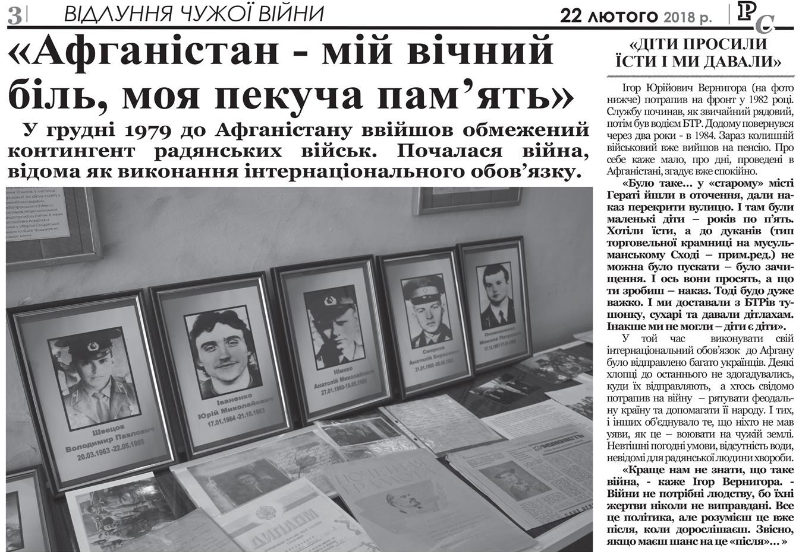Хто ж може стати героєм публікації в шкільному медіа? Відповідь банальна і проста: будь-хто, якщо має відношення до вашої аудиторії та є цікавим їй. Відсутні жодні табу — від першокласника до випускника, від охо- ронця до директора. Ті, хто закінчив школу, — просто Клондайк можливих історій успіху, батьки учнів — не- вичерпне джерело корисних порад, нових знань! А чи не цікаво дізнатись, ким раніше була старенька прибираль- ниця або про що мріяла свого часу шкільна бібліотекарка? А хто побудував школу? Яке прізвисько мав вчитель фіз- культури, коли вчився у школі? Що відчуває перша кра- суня школи, коли виходить відповідати до дошки? Про це
Публiкацiя про Афганiстан студії «Рожевий слон»
Тож можна писати з подієвого приводу (тобто коли поштовхом для матеріалу стає певна подія), можна шукати інформаційний привід («підлаштовувати» цікаву історію під сьогодення, робити її актуальною), а можна самостійно створювати привід, при чому як для окремого матеріалу, так і для випуску в цілому, для підбірки (низки) матеріа- лів, об’єднаних загальною темою. Йдеться про популярну сьогодні модель так званих спецпроектів.
Наприклад, історії випускників можна об’єднати в спецпроект на тему «Життя після школи».

Можна також робити рейтинги — класів, досягнень, певних особистостей, вчителів, творчих ідей чи заходів, влаштованих протягом року. Зауважимо, що це дуже не- легко і задля справжнього редакційного рейтингу потрібно добре попрацювати: виокремити коректні критерії, за яки- ми буде проводитись співставлення, провести анкетуван- ня, опитування, отримати статистичні дані, іноді — ство- рити групу експертів, що допоможуть розподілити міста в рейтингу. Але результат буде дуже крутим!
Ви можете використовувати для створення якісного контенту журналістські розслідування і таку новітню мето- дику створення медіатексту, як факт-чек (перевірка фактів), дізнавшись, наприклад, що з того, що обіцяла адміністра- ція, здійснилося, а що — ні та чому. На початку року можна представити та проаналізувати заходи, якi планується про- вести протягом року, а в кінці — підбити певні підсумки: події року, люди року, мрії року, перемоги року тощо.

Лайфхак

Цікавим та змістовним джерелом ідей можуть слугувати медіа інших закладів освіти, і не тільки вашого міста чи області. Шукайте шкільні газети чи сайти в мережі, знайомтеся з їхніми матеріалами, підходами до організації контенту — і, якщо захопилися, — робіть своє! Не бійтеся запозичувати досвід, бо у вас своя, унікальна, історія, героями якої є інші люди, які діють в інших обставинах.
Також можна взяти до уваги іноземні ресурси, передивлятись їхній контент (та одночасно покращувати свою англійську!). Чому б не скористатися їхнім досвідом висвітлення шкільного життя?

Як писати?

Журналістські жанри
Існує думка, що журналіст — це така людина, яка вміє писати «красиво». Звісно, індивідуальний стиль, ко- лоритна лексика та використання мовного різнобарв’я журналістові не завадять, однак «краса» не є основною вимогою до текстів створювача контенту сучасного медіа. Відомо також, що будь-який фахівець працює за пев- ними правилами: лікування відбувається за медичними протоколами, вчитель навчає за методичними рекоменда- ціями та планом уроку, кулінар готує за рецептом, а сукню шиють за лекалом. Є такі правила, що стосуються зовніш-
нього вигляду та змісту матеріалу, і в журналістиці… Щодо форми журналістського продукту, йдеться про
найвідоміше поняття журналістикознавства — жанр. Бо не випадково найстисліше визначення: жанр — це впізнава- на форма, в якій представлено контент, зокрема, тек- стовий. На пострадянському просторі загальноприйнятим є розподіл на три групи жанрів — інформаційні, аналі- тичні та художньо-публіцистичні, і кожна з цих груп має свій перелік окремих жанрових форм, хоча деякі з жанрів в залежності від змісту повідомлення можуть бути як ін- формаційними, так і аналітичними (зокрема, це стосується інтерв’ю та звіту).
В яку форму упакувати факти, свідчення й думки, здобуті журналістом (а саме вони є сировиною для ство- рення медійного контенту!), залежить від мети, яку пере- слідує автор.

Якщо слід оперативно донести щось аудиторії — обираємо інформаційні жанри (замітка, звіт, репортаж, бліц-опитування).
Хочемо розтлумачити, акцентувати увагу на певній проблемі — використовуємо аналітичні жанри (коментар, рецензія, стаття, огляд, рейтинг, розслідування).
Коли ж прагнемо викликати емоцію на прикладі життєвої ситуації, показати цікавий приклад, розважити
- журналістським інструментом стають художньо-публі- цистичні та розважальні жанри (замальовка, авторська ко- лонка, нарис, фейлетон, гумореска, історія).
Лайфхак
В попередньому розділі ми вже згадували про те, що журналістика — розповідь про людей, які розв’язують завдання (вирішують проблеми), в процесі чого трапляють- ся певні події. Це визначення також може стати в пригоді, коли постає питання — яку групу жанрів обрати?
На першому плані подія — пишіть інформаційне повідомлення.
На першому плані завдання/проблеми — аналізуйте. На першому плані людина — використовуйте мож-
ливості художньої публіцистики.
подією (яка завжди є фактом, тобто тим, що є в дійсності і не потребує доведення) вважається, перш за все, щось
«гучне» (масштабне), важливе чи навіть сенсаційне. Є й ще один маркер, щоб розпізнати справжню подію серед буденних фактів. Уявіть себе телевізійником — чи змог- ли б ви зробити сюжет з того, що пропонується в якості сировини? Якщо відповідь «так», то перед вами — подія, тобто те, що можна побачити, в чому взяти участь, що зафіксувати.
Зважаючи на це, зазвичай в шкільних медіа подія- ми стають урочисті заходи — лінійки, свята, концерти, спортивні чи інтелектуальні змагання, конкурси, відкриті уроки, презентації, візити шановних гостей. З таких при- водів найчастіше роблять інформаційні звіти, перерахо- вуючи всіх присутніх, називаючи імена переможців, хро- нологічно відтворюючи дійство.

Лайфхак
Якщо у заходу, що відбувається, є сценарій, чіткий план, відомий заздалегідь, логічно відтворити подію в формі інформаційного звіту. Якщо дійство відбувається спонтанно або відходить від запланованого — це може бути відтворене в формі подієвого репортажу.

В сучасному медіапросторі, що відтворює бурхливе життя суспільства та безліч подій, превалюють саме інфор- маційні жанри, тому в межах нашого посібника ми приді- лимо їм особливу увагу. Тож предметом відображення в традиційному інформаційному повідомленні частіше всього стають факт чи подія. До речі, в журналістиці
Окрім фактів та подій, інформаційними приводами для створення новин можуть виступати певні ситуації, процеси, явища, ідеї, можливості і навіть конфлікти, але у прояві конкретних дій. Взагалі дія — головна умова для створення інформаційного повідомлення. Щось повинно відбутися, щоб було про що написати!

Коротка характеристика найуживаніших сьогодні ін- формаційних жанрів представлена в таблиці.

Замітка (інформаційне повідомлення, новина, інформація) | Повідомлення про факт
Репортаж | Демонстрація «локального шматочку» реальності, динамічна, емоційна розповідь про те, що журналіст бачив на власні очі
Звіт | Детальна розповідь про захід сфери слухоговоріння (засідання, семінар,  «круглий стіл», з’їзд, конференцію)
Інтерв’ю | Представлення людини та її думок в певних обставинах
Бліц- опитування | Представлення думок різних людей з одного інформаційного приводу

Один з традиційних інформаційних приводів для шкільного медіа — свято Останнього дзвоника. Зазвичай з цього приводу можна побачити фотозвіти (які часто на- зивають фоторепортажами) та повідомлення в форматі, схожім на звіт — хто що сказав в мікрофон і чого побажав випускникам на лінійці. Але можна відійти від класики і спробувати передати ту саму інформацію в інших формах.
Якщо журналіст побуває «за лаштунками» лінійки, то обов’язково:
- побачить, як хвилюються батьки, як бавляться гаджетами чи нудьгують шестикласники, як репетирують останній вальс випускники…
- почує, про що теревенять дівчата з 8-Б чи матусі першокласників…
- поцікавиться, чому спідниці саме такої довжини одягнули майже всі старшокласниці…
- дізнається, скільки коштували повітряні кульки чи оренда голубів, які ось-ось піднімуться в небо на честь ви- пускників…
Одним словом, вражень точно вистачить на чудовий
репортаж — і кожного року він буде неповторним!
Що до інтерв’ю, з обраного нами приводу можна розмовляти не тільки з класним керівником, випускника- ми чи їхніми батьками, а й будь з ким з вчителів-предмет- ників (бо кожному з них є про що розповісти, що згадати, що побажати 11-класникам), з людиною, відповідальною за дозвілля школярів (зазвичай саме старшокласники є помічниками в організації свят, вечірок, КВК тощо, і без них в школі утвориться певний вакуум), і навіть з техніч- кою чи охоронцем, які, можливо, розкажуть, хто з ниніш- ніх випускників завдавав їм найбільше клопоту впродовж років навчання…
Учасниками (респондентами) бліц-опитування з приводу Останнього дзвоника також можуть бути не тіль- ки самі випускники чи вчителі, а й молодшокласники. Можливих питань безліч: від традиційних «Чим запам’я- тався минулий навчальний рік?» та «Як плануєте провести канікули?» до креативного «Якби кожен день в школі був

останнім, що б ви зробили?» або «Про що ти дізнався в школі, але не від учителів?».

Журналістські стандарти
Окрім форми, дуже важливо пам’ятати про зміст, і в цьому сенсі орієнтиром для журналіста є стандарти новин- ної журналістики, до яких належать, зокрема, наступні.

Оперативність
Це своєчасна подача інформації, яка відповідає вимо- гам даного моменту; є доречною й актуальною. Оператив- ність дозволяє аудиторії отримати інформацію, яка допома- гає приймати максимально ефективні рішення. Зрозуміло, що газета (навіть щоденна!) програє Інтернету в оператив- ності, бо потребує часу на друк і розповсюдження, тому доречно і бажано частину контенту робити аналітичною: розмірковувати, аргументувати, порівнювати, писати про те, чого чекати, узагальнювати й вказувати на перспективу. До речі, щодо аналітики логічно говорити не стільки про оперативність, скільки про актуальність — відповідність очікуванням аудиторії в контексті сьогодення. Синоніміч- ним поняттям є своєчасність інформації. Тільки вчасно отримана інформація може принести необхідну користь. Неактуальною інформація може бути з двох причин: вона може бути застарілою (торішня газета) або незначною, не- потрібною (наприклад, повідомлення про те, що в Італії знижені ціни на 5%).

Точність
Йдеться про інформацію, що відтворюється жур- налістом без спотворень. Кожний поданий факт відповідає реальності, будь-яка думка цитується дослівно, не пе-
рекручується, не виривається з контексту. Читач вправі очікувати, що журналіст правильно зафіксував та передав: прізвище, ім’я людини, про яку він пише; її посаду, місто, де ця людина працює; точні цифри тих чи інших показ- ників, відсотки тощо.
Life story

Стандарт точності майже завжди порушується з причин недбалості або поспіху. Сумський тижневик «Па- норама» тривалий час повідомляв, скільки дітей народи- лося в пологових будинках міста. В одному числі написа- ли: «Народилися семеро діток, із них п’ять дівчаток і чо- тири хлопчики». Мабуть, і першокласнику ясно, що 5+4 не дорівнює семи…
В матеріалі, присвяченому Фестивалю молоді та студентів, «Комсомольская правда» написала, що перший фестиваль пройшов в 1047 році! Зрозуміло, що замість
«0» повинна бути цифра «9», але цього чомусь не помітив ні журналіст, ні редактор, ні коректор…
Влітку 2017 року в медіа активно обговорювався корупційний скандал, що стосувався Донецького націо- нального університету імені Василя Стуса, який зараз працює у Вінниці. Деякі сайти заради економії зусиль скорочували назву вишу до абревіатури ДНУ, особливо часто це траплялось в заголовках. Однак скорочена на- зва вишу, про який йдеться, — ДонНУ, і навряд чи ДНУ
— Дніпровський національний університет — подякував би журналістам за контекст, в якому опинився виключно тому, що був порушений стандарт точності…

Достовірність
Це чітке зазначення джерел кожного поданого фак- ту, авторизація кожної наведеної думки. Недостовірною інформація може бути з причин навмисного спотворен- ня (дезінформація); спотворення в результаті перешкод («зіпсований телефон»); коли значення реального факту применшується або перебільшується (чутки, рибальські історії). Золоте правило достовірності говорить про те, що інформація має бути підтвердженою з кількох джерел. Краще — більше, ніж з двох, ідеально — не пов’язаних між собою.

Відокремленість фактів від коментарів та оціноч- них суджень
Факт — це те, що існує безвідносно до того, що ми про це думаємо, те, що справді відбулося. Оцінка — це суб’єктивна думка, критичні, роз’яснювальні речі стосов- но явищ, подій. В новинах допускається коментар того, хто має відношення до події або є компетентним експер- том у темі, але не самого журналіста. Будь-який коментар має бути чітко відокремлений від фактів, мати конкретний початок та завершення.

Збалансованість (баланс думок)
В журналістському матеріалі, особливо коли висвіт- люється конфлікт, мають бути представлені точки зору всіх сторін конфлікту і приблизно в одному обсязі. Якщо якась сторона не хоче коментувати, журналіст обов’язково пові- домляє про те, що намір взяти коментар був, але людина відмовилася. Якщо декілька осіб висловлюють одну точку зору різними словами, це не вважається балансом думок.
Тобто в матеріалі номінально можуть бути наведені цитати трьох-чотирьох осіб, але якщо всі вони литимуть воду на один млин, то це не є представленістю різних думок.

Повнота інформації
Повідомлення можна назвати повним, якщо інфор- мації достатньо для розуміння і прийняття рішення. На- приклад, мрія історика — мати повну інформацію про минулі епохи. Але історична інформація ніколи не буває повною. Навіть події, що відбувалися на наших очах, не документуються в повному обсязі, багато чого забуваєть- ся, а спогади піддаються перекручуванню. Небезпека криється в тому, що неповна інформація може привести до помилкового висновку або рішення.
Корисне посилання

Докладніше про стандарти створення новинних повідомлень можна дізнатися на сторінці ГО «Детек- тор медіа» в ОНЛАЙН-КУРСі «НОВИННА ГРАМОТ-
НІСТЬ» за посиланням goo.gl/C9Zszp

Структура новинного повiдомлення
Найтиповішим та найуживанішим з інформаційних жанрів залишається новина (або інформаційне повідом- лення, замітка). В сучасній теорії журналістики не випад- ково з’явився термін «жорстка новина». Мова не йде про зміст (кримінал чи інший негатив), мова — про певний доволі жорсткий зовнішній шаблон написання. Бо типо- ва замітка має впізнавану форму «перевернутої піраміди»

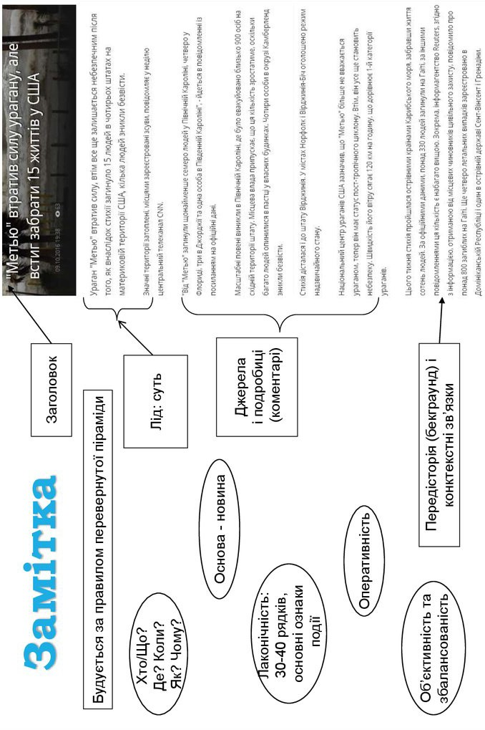і складається з обов’язкових частин: заголовок (або заго- ловковий комплекс), лід (перший абзац, що відповідає на 2-3 питання з шести основних — хто? що зробив? коли? де? яким чином? чому?), корпус новини (декілька абзаців з менш важливими подробицями) та бекґраунд (останній абзац, в якому представлено додаткові або довідкові ві- домості, що дозволяють оцінити факт в контексті сього- дення). Саме завдяки грамотному використанню бекґра- унду можна досягти стандарту повноти, пояснивши взає- мозв’язки подій чи явищ.
Бажано навіть в невеличкому новинному тексті (2-3 абзаци) намагатися використовувати слова учасників, організаторів, свідків події, якій присвячено матеріал. Це надає тексту додаткової достовірності і, до речі, до- зволяє додати емоційності, хоча зазвичай інформаційна журналістика повинна бути позбавленою емоцій, при- наймні, авторських.
Лайфхак
Якщо вам як автору щось дуже сподобалось чи навпаки, і вам конче необхідно висказати цю емоцію в тексті, шукайте особу, яка має такі ж емоції, і упаковуйте їх в її слова, цитуючи захват чи обурення, побажання чи подяку організаторам.

Контент медіа (особливо газетний контент) не пови- нен бути одноманітним. І навіть якщо інформаційні при- води є однотиповими, слід намагатися відтворювати дій- сність, використовуючи різні жанрові форми.

Контент також потребує динаміки, досягти якої мож- на за рахунок текстів різного обсягу. Про те, що вже від- булося, але є дуже важливим для вашої аудиторії, можна повідомляти в окремих колонках короткими — в один аб- зац — текстами, що констатують факт. Також можна зро- бити окрему рубрику анонсів, в якій повідомляти про за- плановані заходи, залучаючи аудиторію до участі в них.
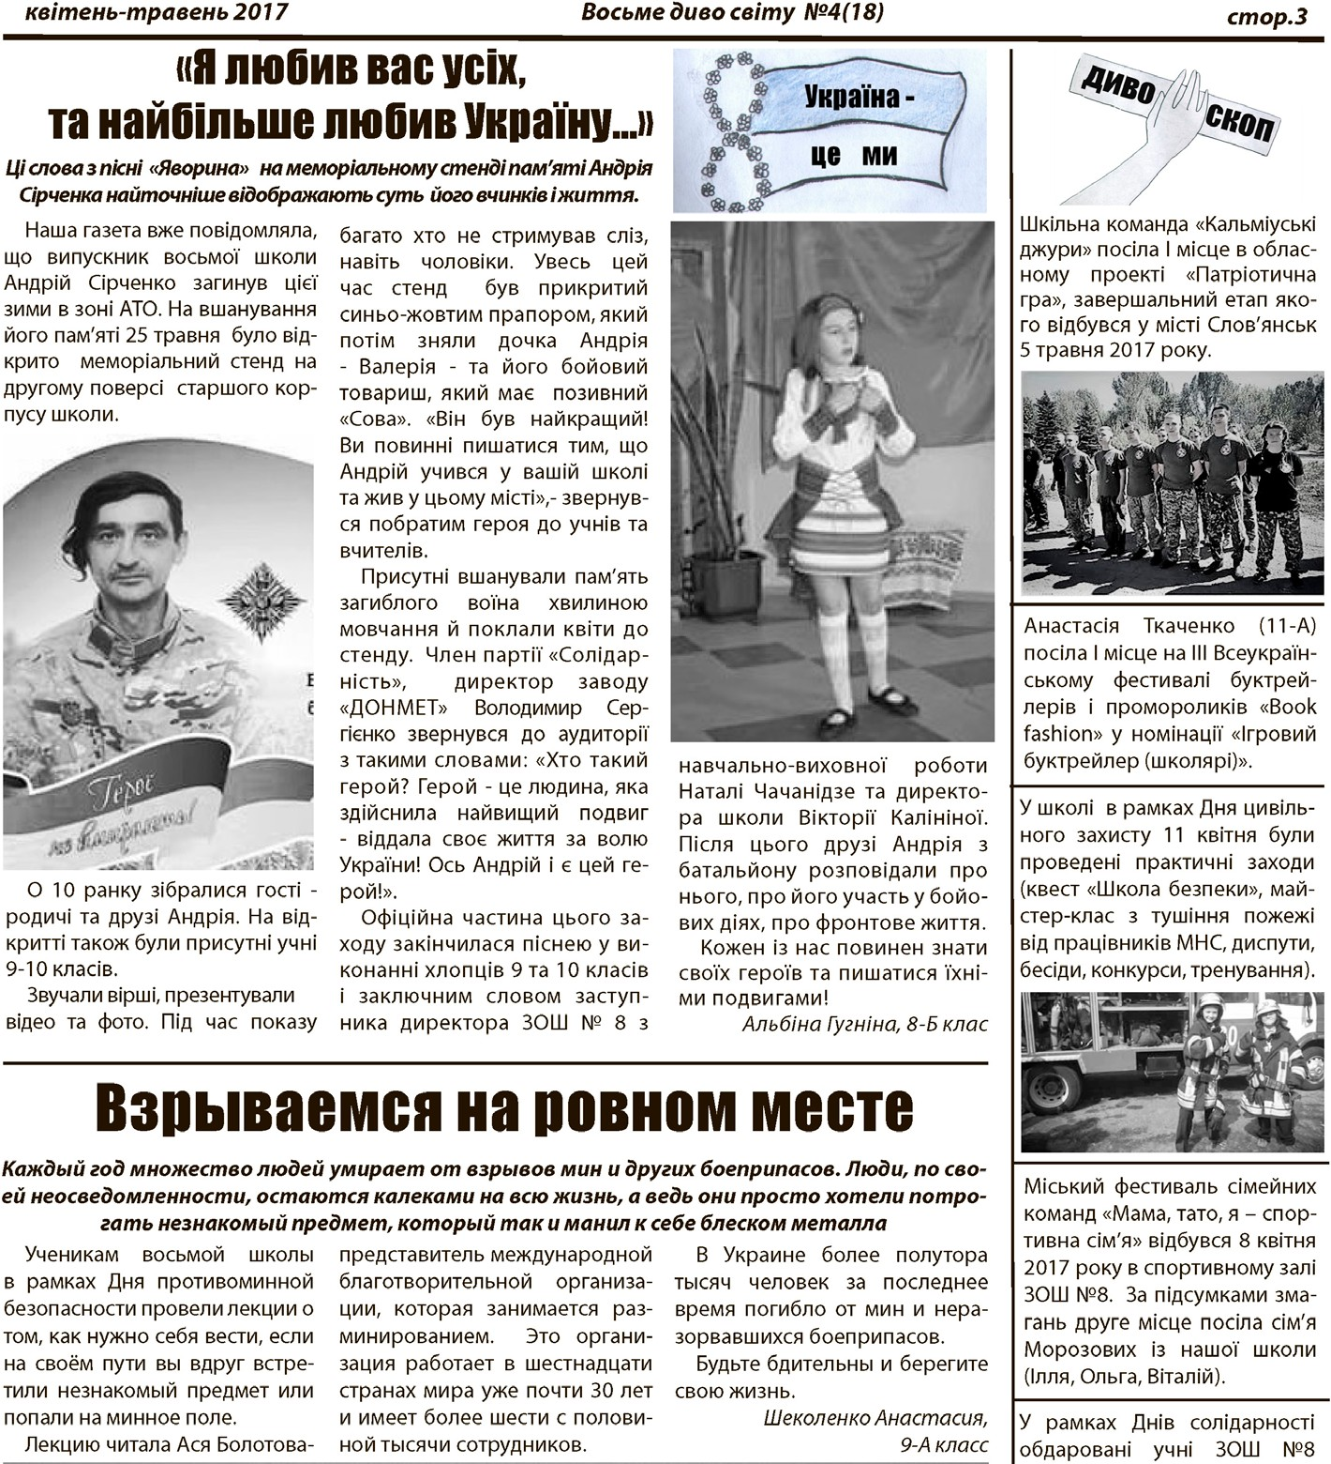
Газета «Восьме диво свiту» (м.Краматорськ)

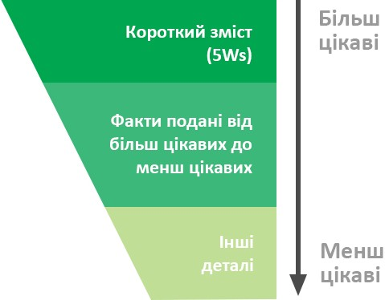

Правила створення вдалого заголовка
Будь-який журналістський текст (окрім хроніки — ко- ротких інформаційних повідомлень, що зазвичай групують- ся в колонку під певною рубрикою на кшталт «коротко про головне» або «тільки факти») повинен мати заголовок. Заго- ловок в журналістиці виконує декілька функцій, які можна образно назвати правилом трьох «і». Тож заголовок:
- інформує (містить ключовий меседж повідомлення) — інформативна функція;
- інтригує (містить цікаву чи сенсаційну деталь, про яку можна дізнатися з тексту) — рекламна функція;
- ілюструє (іноді, якщо візуальна концепція видання до- зволяє чи передбачує подібне, виконує роль дизайнерської
«іграшки») — розділова функція.

Досвід дає підстави стверджувати, що класний заголовок:

одночасно інформує
та привертає увагу — зацікавлює

несе нешаблонний образ,
є дотепним, іноді парадоксальним

максимально точно формулює проблему, потрапляє в самісіньку суть.
Вважається, що заголовок інформаційного повідом- лення без активного дієслова не тільки малозрозумілий, а й нудний.
Але, як і з будь-якої іншої журналістської теми, з цьо- го правила є виключення, бо дію можуть позначити тире або іменники, що утворені від дієслів.
Лайфхак
Перед публікацією подивіться на свій заголовок очима читача і поставте собі питання: «Що він повинен зрозуміти з цих кількох слів?». І ще один маркер: якщо під заголовком можна написати декілька текстів, то авто- рові тексту слід пошукати інші слова.
Взагалі вважається, що кількість слів в заголовку не повинна бути більшою за п’ять-сім (48-50 символів), а серед частин мови перевагу слід віддати іменникам та дієсловам, звівши до мінімуму прийменники, числівники, прислівники та службові частини.

Приклади типових інформаційних заголовків:
«Як провести романтичне побачення у Добропіллі»;
«Юні журналісти відвідали дійсно класне радіо»;
«Ученикам авдеевской школы №6 подарят обнов- ленный спортзал».

Приклади заголовків, що «чіпляють»:
«Слони» вийшли на «Орбіту» (йдеться про жур- налістів газети «Рожевий слон», що відвідали телеком- панію «Орбіта», заголовок працює завдяки грі слів-назв);
«Мороз і єдність, день чудовий!» (текст, присвяче- ний Дню соборності України, заголовок працює за раху- нок алюзії на відомі поетичні рядки);
«Вперед в прошлое» (працює завдяки алюзії на відо- ме «Назад в будущее» та використанню оксюморону);
«Как успешно сдать экзамены», «Как найти в себе талант» (заголовки працюють за рахунок можливої кори- сті для читача).

Підсумовуючи сказане в цьому розділі, зауважимо, що писати слід…
…своєчасно — текст буде корисним, якщо розповість про те, що передує чи що актуально саме зараз: напередод- ні канікул — про можливості відпочити, в період морозів
- про профілактику респіраторних захворювань тощо…
…точно та лаконічно — уникаючи зайвих узагаль- нень (всім відомо, немає такої людини, яка б не знала, що…), «заходів» здалеку, підсумків наприкінці та моралей (журналістський текст — не байка!)…

…доступно — використовуючи переважно прості речення, прямий порядок слів, пояснюючи терміни та ін- шомовні запозичення (сленгову лексику)...
…яскраво — обираючи різні жанри, створюючи ори- гінальні заголовки, використовуючи відповідну рубрика- цію та ілюстрацію.

Чого НЕ робити?
Кожна зустріч з журналістами-початківцями та вчителями, що опікуються створенням шкільного медіа, обов’язково містить прохання розповісти, ЯК СЛІД ПИСАТИ в тому чи іншому жанрі, на ту чи іншу тему. Однак це неможливо! Бо відсутні в журналістиці взірці, і кожен з авторів має право на власну манеру, стиль, право обирати, про що, коли та як розповісти своїй аудиторії. Тож єдине, що залишається — застерегти від розповсюджених помилок… Чого ж НЕ СЛІД РОБИТИ, намагаючись створити якісний контент сучасного медіа?

НЕ робити передруки. Зважаючи на те, наскільки дорого видавати паперовий варіант газети в умовах відсут- ності фінансування, витрачати коштовні в прямому сенсі шпальти на розміщення запозиченого тексту як мінімум не логічно. В Інтернет-версії газети тим паче — бо читач елементарно знайде оригінальний текст в мережі, і його довіра до видання може зникнути.

НЕ брати заголовки в лапки, якщо це не цитата. А якщо цитата, то позначати — чия. Зазвичай це стосу- ється інтерв’ю, і цитатний заголовок дуже органічний в цьому жанрі. Однак слід потурбуватися про те, щоб читач одразу зрозумів, чиї слова стали назвою тексту. Прийнято оформляти цитатний заголовок так:
Легкоатлетка Настя Рибальченко: «Ніколи не дума- ла, що візьму участь в Олімпіаді, та ще й по хімії»

НЕ витрачати папір на запозичений розважаль- ний контент. Йдеться про кросворди, ребуси, гороскопи, анекдоти, вікторини, тести. Єдине (але дуже вагоме!) ви- ключення: якщо створювачем розважального контенту є школяр чи вчитель, тобто «живе джерело», звісно, є сенс представити в газеті не журналістський, але унікальний авторський матеріал.

НЕ змішувати на одній шпальті різні групи жан- рів (інформацію з художньою публіцистикою або навіть з поетичними спробами чи гуморесками). Зрозуміло, що га- зета, окрім своїх медійних функцій, може бути майданчи- ком для оприлюднення результатів творчості школярів (пу- блікації оповідань, віршів, малюнків), але концептуально та влучно це буде виглядати лише в окремих спеціальних рубриках. Контент слід чітко розмежовувати, і традиційно творчі здобутки авторів розміщують наприкінці видання.

НЕ підписувати тексти прізвищем та ім’ям, а тільки навпаки. Наприклад, Олена Самойленко (НЕ Са- мойленко Олена). В сучасній журналістиці доволі жорстко устаткувалась саме норма «ім’я + прізвище». Відійшли в минуле варіанти підписів з ініціалами (О. Самойленко чи О.Ю. Самойленко), між тим в деяких шкільних виданнях так підписують тексти, авторами яких є викладачі. Взагалі щодо імен та по батькові медіа давно стали більш вільни- ми і демократичними. Сьогодні набагато поширенішим та прийнятним є звертання до старшої людини з додаванням слова «пан» чи «пані», ніж за ім’ям та по батькові. Єди- не виключення — звернення до людей дуже похилого віку (ветеранів війни чи праці) чи дуже шанованого статусу.
НЕ використовувати як заголовки номінативні фрази, що позначають тему, а не проблему. Типовий приклад: «Реформування освітньої галузі». По-перше, не зрозуміло, що з ним, реформуванням, — припинено, три- ває? А по-друге, цей заголовок зовсім не приваблює, не викликає бажання читати такий тест. Подібні номінативні заголовки по суті є рубриками: «Стежками всеукраїнської школи», «Європейська культура філософського діалогу»,
«Олимпийский урок» тощо…

НЕ використовувати епіграфи. Цей елемент при- таманний твору, і, мабуть, тому молоді автори «запозичу- ють» та використовують його в журналістських текстах. Епіграф може супроводжувати художньо-публіцистич- ні жанри (замальовки, нариси, есеї), але інформацію чи аналітику — ніколи!

НЕ дякувати від імені газети чи автора тексту. На жаль, типовим для шкільної періодики Донеччини є так званий «паркетний» матеріал (звіт з урочистостей, візитів
«великих» людей, перерізання червоних стрічок на честь відкриття будь-чого). І обов’язковою складовою таких текстів є подяки — директорові, шефам, гостям, органі- заторам певних заходів, куди запросили школярів. Зро- зуміло, що це прояв ввічливості, вихованості, але в медіа йому не місце! Вірніше, вдячність в медіа набуває непря- мих форм: вдале фото крупним планом, яскрава фраза, що винесена до заголовку, матеріал про захід, анонсований на першій шпальті — ці та інші подібні «дрібнички» скажуть про ваше відношення до благодійників, партнерів та керів- ників більше, ніж слова.

НЕ повторювати одні й ті самі слова (а іноді й словосполучення) в рубриці (колонтитулі), заголовку та підписі до фото, що ілюструє текст. До речі, розмір шрифту (кегль), яким набраний заголовок, повинен бути найбільшим на газетній шпальті (в деяких газетах напи- сання рубрик домінує над заголовковими комплексами).
Лайфхак

Якщо ви хочете подякувати поважній людині, зробіть краще цікавий матеріал про неї чи про справу, якою вона займається, знайдіть якийсь «місточок»-те- му, яка поєднає інтереси школи й інтереси цієї особи — це буде набагато креативніше, ніж поклони та подяки в кращих традиціях Радянського Союзу. Більше того, коли ви це робите за усталеним умовним «протоколом», за- мислитесь: адже зараз є багато людей, які переоцінили свої цінності, слідують новим трендам тощо, і ваші старі
«традиції» можуть взагалі дратувати, навіть, якщо люди- на зовнішньо цього ставлення не викаже.

НЕ братися за теми, дивні для підлітків. Звісно, це не про цензуру, яка законодавчо відсутня в нашій країні, і кожний може писати про все. Це — про здоровий глузд. Коли 15-річна дівчина пише про алкоголізм чи ВІЛ та дає рекомендації, радить, як себе поводити з інфікованими; коли восьмикласник розмірковує про батьків-одинаків, а семикласниця переконує: «Главная задача школы: научить ребят учиться и воспитать гармоничную личность», це принаймні дивно. Про складне та доросле можна і слід пи- сати в шкільних медіа, але інакше. Тож краще обрати іншу тему, ніж створити моралізаторський твір-роздум зі штам- пів та запозичень. Це не значить, що не треба звертатися до соціально-важливих тем, висвітлювати негативні яви- ща, але, підкреслюємо: автор тут лише збирає інформацію, коментарі відповідних спеціалістів, думки людей і аж ніяк не пише від себе, тобто не бере на себе роль експерта.
НЕ використовувати канцеляризми та уникати офіційно-ділової стилістики. Найчастіше ця помилка про- являється в пасивності дієслів (було проведено, були за- прошені, було оприлюднене) та використанні шаблонів з документів «з метою популяризації художньої творчості»,
«данный конкурс был проведен с целью укрепления люб- ви школьников к Краматорску, формирования их внима- тельного и бережного отношения к родному городу, ожив- ления интереса к его истории». Пам’ятайте: певною мірою журналіст є перекладачем, зокрема, з мови чиновників на мову, зрозумілу будь-кому, просту та яскраву.

НЕ захоплюватись тире, знаками питання та окли- ку. В текстах шкільної періодики занадто багато емоцій- ності, і використання знаків оклику (зокрема, в заголовку) робить цю емоційність абсолютно домінуючою.
«Вітаємо тебе, осінь!», «Внимание! Детский алко- голизм!», «Рятуємо Надю разом!», «І знову Польща!»,
«Літо, ти в моїй пам’яті назавжди!», «Дякуємо вам, бать- ки!», «Родительскому комитету быть!» — це заголовки одного числа однієї (!) шкільної газети. Звісно, іноді не- обхідно і доречно використати знак оклику, однак заго- ловки, що «кричать» (а саме таким є враження від «!»), не повинні переважати.

НЕ робити висновків. «Наприкінці хочеться заува- жити…», «Думаю, что такие встречи станут традицион- ными», «Надеюсь, что каждый начнет больше читать»… Думка автора не цікавить читача! Побудуйте текст так, щоб в останньому абзаці з потрібним вам меседжем ви- сказався авторитетний експерт, або використайте такий факт, що взагалі не потребує ніяких пояснень — оце буде свідчити про майстерність!

Не описувати процес замість результатів. Це, ма- буть, найрозповсюдженіша проблема шкільної періодики. Читаємо в замітці про те, як першокласники побували в гостях у волонтерів: «Діти поспілкувались з волонтера- ми, дізналися про їхню діяльність, благодійність жителів міста, задали питання, що їх цікавили…». Чи отримали ви якусь корисну інформацію? Ні! Бо замість відповідей, постають лише питання: хто такі волонтери? в чому по- лягає їхня діяльність? як саме роблять благо жителі міста,
які саме питання були у першокласників до волонтерів? Інший приклад. Автор описує інтелектуальну гру брейн- ринг: «Вопросы становились все сложнее». Що заважає процитувати питання, продемонструвати, що вони були дійсно складні?

Погано | Краще
Було зроблено, було вирішено | Зробили, вирішили
З метою | Заради, для
В рамках проекту передбачено | Якщо все, що заплановано в проекті, здійсниться, ….
Касательно (якщо текст російською) | О, про, насчет, по поводу

P.S. Журналістика — галузь, в якій відсутнє правило, з якого не було б виключення. Тому ви можете зробити все по-своєму, навпаки нашим рекомендаціям — і у вас вийде класна газета! Головне — НЕ боятися! Не боятися визнати, що чогось не знаєте — і навчитись цьому. Не боятися поставити «дурне» або «не те» питання в інтерв’ю, бо немає більш дурного питання, ніж те, що не пролунало.
Лайфхак

Не боятися експериментувати, вдосконалюватись та спіл- куватись. Сподіваємось, наші поради допоможуть вам зро- бити контент свого медіа іншим, а може, й кращим!

Що є що?
Аккаунт (від англ. account) — обліковий запис відвідувача тієї чи іншої веб-сторінки, що дозволяє го- стю перейти в статус зареєстрованого користувача. Щоб створити аккаунт, зазвичай потрібні адреса електронної пошти користувача, логін і пароль.

Блоґ (від англ. blog, weblog — «мережевий жур- нал чи щоденник подій») — це веб-сайт, головний зміст якого — записи, зображення чи мультимедіа, що регу- лярно додаються. Для блоґів характерні короткі записи тимчасової значущості.

Бекґрáунд (від англ. background) — підбірка ві- домостей, які створюють зручне інформаційне тло для суспільно-важливої новини (витоки, передісторія про- блеми, роз’яснення).

Життєва історія (life story, лайф сторі) — доку- ментальна, але цікава, неординарна розповідь про жит- тя. Відтворює життя в мініатюрі, і, навіть якщо завер- шення повчальне або плачевне, матеріал закінчується на позитиві.

Конвергентна журналістика заснована на муль- тимедійній подачі контенту і поширенні його різними медіаплатформами. Конвергентну журналістику часто пов’язують з тенденцією до універсалізації журналіст- ської професії, здатністю створювати контент в різних форматах (текст, відео, інфографіка тощо).

Контекст (від лат. contextus — тісний зв’язок, сплетення) — відрізок, частина тексту писемної чи усної мови з закінченою думкою, який дає змогу точно встано- вити значення окремого слова чи виразу, що входять до його складу. У ширшому значенні контекст — середови- ще, в якому існує об’єкт.

Контент (від англ. content — вміст) — будь-яке інформаційне наповнення чого-небудь (картинки, текст, відеоролики тощо). По відношенню до мережі Інтернет зазвичай мають на увазі все, що з’являється перед очима користувача, що він може почитати, оглянути або послу- хати. А ось під контентом сайту найчастіше розуміють його текстове наповнення.

Лід (від англ. lead — керувати, очолювати, займати перше місце, бути попереду) — короткий виклад журна- лістського матеріалу, що розміщується після заголовку й перед основним текстом. У термінологічному словнику українських журналістів у цьому значенні вживається ще слово «вріз» («врізка»).

Медіа (від англ. media — засоби, способи) — ка- нали та інструменти; їх використовують, щоб зберігати, передавати й подавати інформацію або дані. Медіа часто згадувано як синонім до масс-медіа або новинних медіа.

Модератор (з лат.: той, що стримує):
  - професійний ведучий в ЗМІ (особливо в ток-шоу), зазвичай професійний журналіст;
  - особа, що веде конференцію чи обговорення і слідкує за додержанням правил;
  - людина, що відповідає за дотримання встановле- них норм поводження на Інтернет-ресурсах, форумах та в соціальних мережах.

Паблік рилейшнз або зв’язки з громадськістю, піар (від англ. public relations, PR) — діяльність, спрямо- вана на досягнення взаєморозуміння та згоди між людь- ми, соціальними групами, класами, націями, державами на основі цілеспрямованого формування громадської думки та управління нею.

Сайт або веб-сайт (від англ. website, місце, май- данчик в Інтернеті) — сукупність веб-сторінок, доступ- них у мережі Інтернет, які об’єднані як за змістом, так і за навігацією під єдиним доменним ім’ям.

Стрім (скорочення від англ. live-streaming) — це відеотрансляція наживо певних подій, доступна для пе- регляду у режимі реального часу через мережу Інтернет. Один з найкращих і найоперативніших способів пові- домлення з місця подій. Стрімери користуються пере- важно телефонами чи планшетами, що дає їм змогу не привертати до себе увагу та бути досить мобільними.

Факт-чекінг (від англ. fact checking — перевірка фактів) — це один із напрямків журналістики контро- лю. Перевірка фактів спрямована на виявлення невід- повідностей між наявними фактами та навколишньою дійсністю. Можна розділити факт-чекінг на попередню перевірку (верифікацію) та пост-перевірку. Результатом постфактум-перевірки частіше за все стає ще одна зов- нішня публікація з докладним описом неточностей.

Медіа&Школа
Посібник зі створення якісного контенту медіаресурсів
у закладах освіти

Автор Олена Самойленко Редактор Тетяна Строй Дизайн, верстка Руслан Чудін Коректор Яна Станіславська

Видавець ГО «Донецький прес-клуб», ЄДРПОУ 26020595
01030, м. Київ, вул. Богдана Хмельницького, 16-22, офіс 321
тел. 066 224 36 55, 093 099 43 21
e-mail: pclubdn@gmail.com

